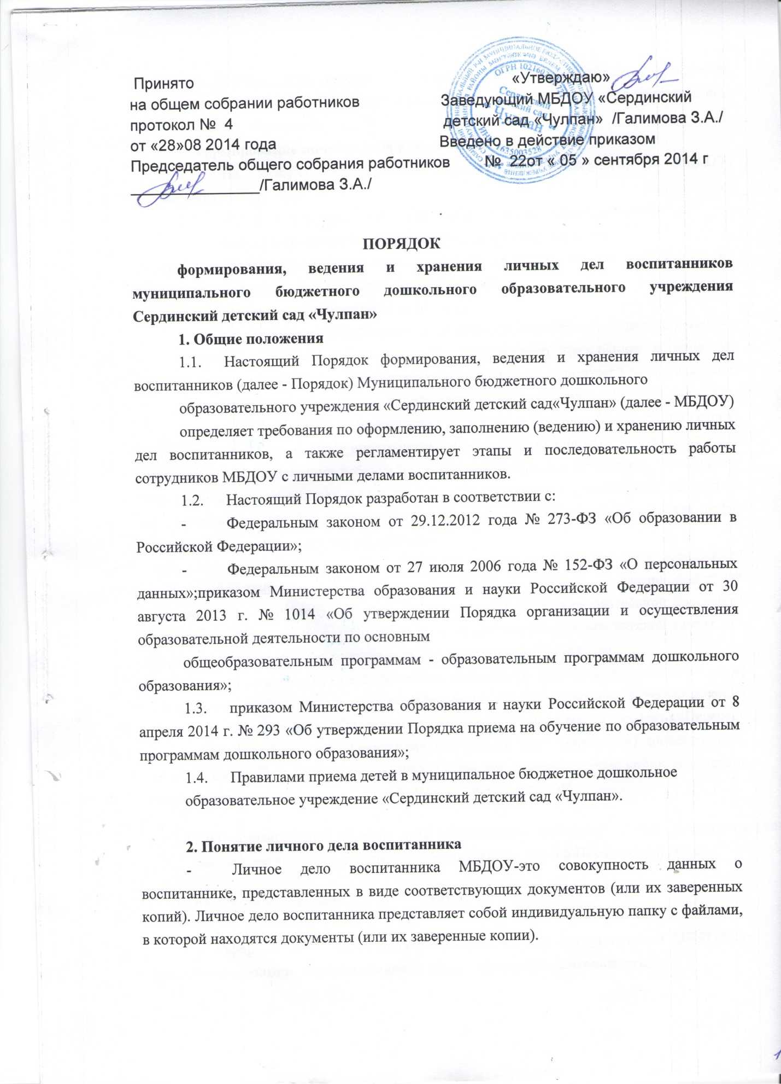

- Личное дело ведется на каждого воспитанника МБДОУ с момента зачисления в МБДОУ и до отчисления воспитанника из МБДОУ в связи с прекращением образовательных отношений.
3. Формирование личного дела при зачислении в МБДОУ
- На каждого воспитанника, принятого (зачисленного) в МБДОУ, формируется личное дело.
- В личное дело воспитанника вкладываются следующие документы:
заявление родителей (законных представителей) о приеме;
согласие родителей (законных представителей) воспитанника на обработку их персональных данных и персональных данных ребенка;
свидетельство о рождении ребенка (копия);
документ, удостоверяющий личность родителя (законного представителя) (копия); документ, удостоверяющий личность иностранного гражданина и лица без гражданства в Российской Федерации (копия); документ, подтверждающий родство заявителя (или законность представления прав ребенка) (копия); документ, подтверждающий право заявителя на пребывание в Российской Федерации (копия) - для детей, являющихся иностранными гражданами или лицами без гражданства:
свидетельство о регистрации ребенка по месту жительства или по месту пребывания на закрепленной территории или документ, содержащий сведения о регистрации ребенка по месту жительства или по месту пребывания на закрепленной территории - для детей, проживающих на закрепленной территории:
договор об образовании по образовательным программам дошкольного образования между родителями (законными представителями) и МБДОУ; согласие родителей (законных представителей) на обучение по адаптированной образовательной программе дошкольного образования и рекомендаций психолого-медико-педагогической комиссии - для детей с ограниченными возможностями здоровья;
- иные документы, представленные родителями (законными представителями) воспитанника (копия полиса обязательного медицинского страхования ребенка, копия страхового свидетельства обязательного пенсионного страхования ребенка). Перечень документов, представленных родителями (законными представителями) дополнительно, вносится ими собственноручно в заявление о приеме Представленные копии документов заверяются подписью заведующего МБДОУ и печатью МБДОУ.
  - При формировании личного дела воспитанника вкладывать в него документы (или заверенные копии документов), не обозначенные в п. 3.6 Порядка, запрещено.
3.5Личное дело содержит опись документов.

4. Оформление личного дела воспитанника при поступлении в МБДОУ из другой организации, осуществляющей образовательную деятельность.
- На воспитанников, ранее посещавших другую организацию, осуществляющую образовательную деятельность, и зачисленных в МБДОУ, продолжается ведение личного дела. Личное дело представляют в МБДОУ родители (законные представители) воспитанника.
В личное дело воспитанника вкладываются следующие документы:
- заявление родителей (законных представителей) о приеме;
- согласие родителей (законных представителей) воспитанника на обработку их персональных данных и персональных данных ребенка;
- свидетельство о регистрации ребенка по месту жительства или по месту пребывания на закрепленной территории или документ, содержащий сведения о регистрации ребенка по месту жительства или по месту пребывания на закрепленной территории (для детей, проживающих на закрепленной территории);
- иные документы, обозначенные в п.3.2 настоящего Порядка (в случае их отсутствия в личном деле).
- Представленные копии документов заверяются подписью заведующего МБДОУ и печатью МБДОУ.
- В случае, если родителями (законными представителями) ребенка не представлено личное дело, МБДОУ оформляет личное дело в соответствии с правилами, установленными в разделе 3 настоящего Порядка.

- Ведение личного дела
  - Личное дело имеет номер, соответствующий номеру в книге учета движения воспитанников. Номер на личное дело проставляет воспитатель (или иное лицо, назначенное приказом заведующего МБДОУ).
  - Формирование личного дела воспитанника осуществляет воспитатель.
  - В течение учебного года в личное дело воспитанника могут дополнительно вкладываться документы (их копии):
- дополнительное соглашение (дополнительные соглашения) к договору;
- заявление родителей (законных представителей) ребенка о приеме на обучение по дополнительным общеразвивающим программам;
- договор на оказание платных дополнительных образовательных услуг;
- Хранение личных дел воспитанников.
  - Личные дела воспитанников формируются в одну папку.
  - Личные дела располагаются в папке в алфавитном порядке.
  - Папки с личными делами хранятся в кабинете заведующего МБДОУ.
  - Выдача личных дел воспитателям для работы осуществляется заведующим МБДОУ).
- Порядок выдачи личных дел воспитанников при выбытии из МБДОУ.
  - Выдача личного дела родителям воспитанника производится заведующим МБДОУ после издания приказа МБДОУ об отчислении воспитанника.
  - При выдаче личного дела заведующий МБДОУ делает отметку о выдаче личного дела в книге учета движения детей.
Личные дела воспитанников, завершивших дошкольное образование, а также личные дела, не затребованные родителями (законными представителями) воспитанников, передаются в архив МБДОУ, где хранятся в течение 3 лет со дня отчисления воспитанника из МБДОУ.

